以色列Elspec公司——风力发电场高压集中动态补偿
Elspec中国代表处 邓先生 13501825586（上海） elspec@21cn.com

由于风能具有不稳定性，造成使用风电的电网的稳定性较差。当整个电网中风电的比例不大时，不会对电网造成大的影响；但当风电在电网中的比例较大时，这种不稳定便会影响电网的正常运行。
Elspec产品在世界各国的风力发电场有很高的知名度，Elspec提供给异步风力发电机的动态无功补偿产品。5-20ms投切所需要的全部电容器组，同时具有稳定电网电压作用，电压控制运算是和全世界的风力发电设备制造商和使用公司一起制定的，广泛应用于丹麦、意大利、西班牙、澳大利亚、德国、法国、美国等国家的风力发电中，Elspec产品和现在世界上所有的风电场控制系统都能通信。
一．直接安装在风力发电机里、进行本地补偿，我们和世界上许多大的风力发电机制造厂商合作，包括Siemens（原Bonus）、Vestas/Neg Micon和Nordex等，丹麦生产的风机有一半安装我们的产品，在丹麦波罗地海166MW风电场中使用72套共100MVar进行本地补偿应用。
二．安装在风力发电场与公网并网处进行集中补偿，在风力发电机启动、运行过程中防止波动、稳定电压，在公用电网发生故障的时候投入全部补偿，起到紧急处置、稳定公网电压的作用，在澳大利亚维多利亚80MW风电场中使用32MVar进行集中补偿应用。

安装在风力发电场与公网并网处进行集中补偿，例如在澳大利亚维多利亚50MW风电场，使用8MVar进行集中补偿应用，在低压690伏侧通过变压器变换补偿22KV、66KV公共电网侧的电压（整个系统配置为：690V动态补偿系统+升压变压器+进线高压保护柜。详细资料请联系本文作者）。
·基于目标功率因数或无功功率，2/3的电网周期动态无功补偿
·稳定风电场的电压输出，达到供电当局的要求
·无浪涌的动态补偿，提供系统和设备长的使用寿命
·在公电网电压跌落的时候进行有益的电压支持
·在过电压的时候切除所有的电容器组
·远程控制和管理

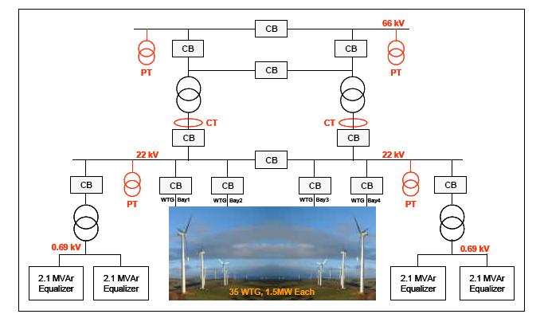

该风力发电场位于澳大利亚的Challicum Hills，当风力发电场接入公共电网的时候，要求控制66千伏侧的输出电压。该风电场有35台风力发电机，每台容量为1.5MW，Elspec公司使用了4套2100Kvar的Equalizer实时动态无功补偿系统进行集中补偿。
系统是在2003年8月调试验收，Equalizer在低压侧690伏通过变压器来补偿22千伏、66千伏侧的电压，Equalizer的导通和关断是基于非常复杂的运算，该控制运算是和风力发电机制造商和使用公司一起制定的。在这个系统中，主要依据的参数有功率因数、无功功率、22千伏侧的电压、66千伏侧的电压，功率因数和无功功率用来作为动态补偿控制，电压参数用来作为电压控制，同时Equalizer还可以提供有功功率的控制来补偿上级变压器。
当系统有任何故障的时候，Email和SMS短消息可以自动送到以下三个地方：在澳大利亚的风电场主、在丹麦的风力发电机制造厂商、在以色列的Elspec技术支持部门。

在最终用户签署的验收报告中这样写道：
关于无功补偿作用，在整个监测过程中我们看到了最快、最精确的动态无功补偿，在风力发电无功需求的时候，Equalizer提供了及时、精度很高的无功功率。
关于电压控制，在整个监测过程中我们看到Equalizer保证了我们所需要的、能接到公共电网的非常稳定的电压水平，以及先进的电压故障处置能力。
最后的结果是我们的风力发电场每年可以为维多利亚的26,000个家庭提供稳定、清洁的电力能源。

在澳大利亚的Challicum Hills，又一个新建的80MW的风力发电场使用了Elspec的32Mvar的系统进行动态补偿，运行效果非常显著，请见下图。

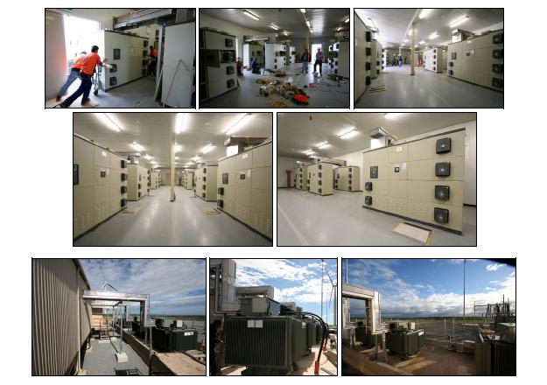
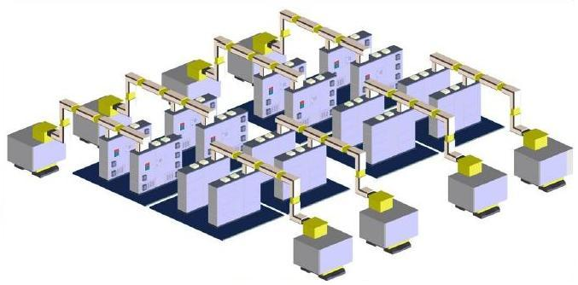
如果使用SVC来进行高压动态无功补偿，需要用电容器提供固定的容性无功Qc，补偿电抗器通过的电流决定了补偿电抗器输出感性无功Qtcr的大小，感性无功和容性无功相抵消，才能实现电网功率因数=常数，这样意味着需要两倍的补偿容量进行互相抵消。固定电容器、电抗器一直接在电网上，损耗大、躁声高，自身运行将消耗很多电能、增加运行成本；而且直接用晶闸管进行高压动态补偿，器件价格比较高、对系统的保护/散热的要求非常高，因为di/dt的限制，不能达到1个电网周波实现补偿。
Elspec产品的损耗是 0.3% (3W/kVAr)，相比较于SVC的3–8% (30-80W/kVAr)，是很小的。如果SVC在40Mvar的工况下运行，换算到千瓦时、再换算到每年运行所耗费的电量，损失的电费是十分可观的。SVC方案的（初始投资+运行成本）比Elspec方案的（初始投资+运行成本）大很多。
SVC是通过改变控制角来改变电感中通过的电流，由于换流元件关断不可控，因而容易产生较大的谐波电流。Elspec方案的工作中晶闸管只是作为投切开关，而不像TCR中的晶闸管起相控作用。由于TSC中的电容器只是在两个极端的电流值之间切换，因此它不会产生谐波。
Elspec方案是用数套4Mvar的系统进行并联，每套系统之间可以互相通信，运行的备份、可靠性大大提高。SVC方案中只有一套、最多两套并联，一旦故障将影响整体工作。

在容量小于16MVAr的高压动补，从经济性、可靠性两方面出发，我们推荐Elspec的低压侧通过升压变压器进行补偿、5-20ms动态投切全部电容器组，可以解决高压SVC保护复杂、故障率高、响应时间慢等问题，升压变压器也不需要维护，这是非常经济、安全、可靠、有效的解决方案。

风力发电是Elspec公司一直致力于的、处于领先地位的市场，我们专门提供Equalizer-W的产品（W代表”Wind Turbines”，风力发电机），该产品非常复杂的运算基于国际上最新的风力发电的规约，Elspec产品可以对风力发电场及公共电网进行以下的支持：
当风力发电的输出电压达到某一特定阈值时（高或低），在无功补偿的基础上进行电压控制。
当风力发电的输出电压上升到某一极限时，不管无功补偿的情况而切除所有接入的电容器组。
当风力发电的输出电压下降到某一极限时，为了帮助提升电压、同时帮助异步风力发电机仍然接在电网上工作，而使用全部的电容器组的补偿能力。
风力发电机从电网消耗无功功率，电网要求它自身提供无功补偿，在少于一个电网周期内完成，电压控制功能也在少于一个电网周期内完成。

Equalizer直接安装在风力发电机里、进行本地补偿，全世界的风电场有几千套在运行，广泛应用于澳大利亚、丹麦、德国、法国、美国等国家，在丹麦波罗地海166MW风电场中使用72套共100MVar进行本地补偿应用。类似于电动机起动，风力发电机在起动的第一个50/60周期内的电流有很大的无功和谐波分量，电压波动非常厉害；而使用了Equalizer动态无功补偿，系统电压波动在第一个周期内稳定、恢复快，同时发电机电流并不明显，直到有功功率的建立。
·在2/3的电网周期内完成无功功率补偿 (典型)
·开关电容器组没有浪涌
·在风力发电机起动的时候防止故障
·可以提供更多的无功功率补偿
·电压稳定功能，使用无功补偿控制或使用单独电压控制（根据需求）
·和现有的所有风电场管理系统都可以进行通信
·全世界的风电场有数千套运行(Bonus, Vestas/NEG-Micon, Nordex)

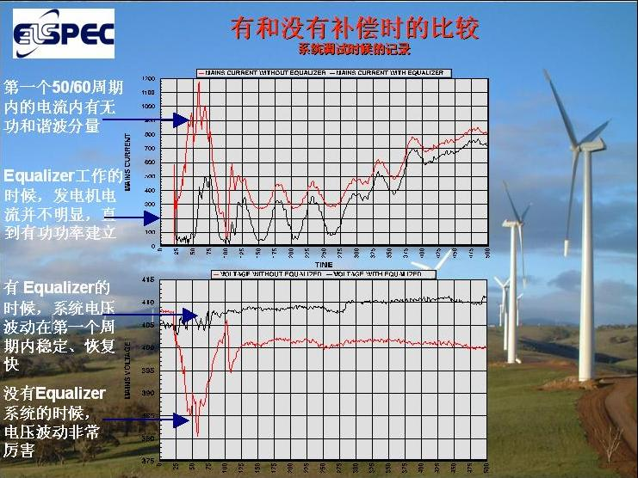

Elspec是在国际上领先进行动态无功补偿和滤波的公司，在全球有4个工厂（以色列、葡萄牙、美国），总部位于以色列Caesarea Industrial Park，主要市场在欧洲、亚洲、美洲，具有遍及全球的业绩、全球性的销售网络，Elspec公司在全世界40多个国家有销售，北美的通用电气、施耐德用Elspec的产品OEM后去销售，西门子每年从Elspec采购1000万美金的设备，可以看出该产品在国际上的地位。
Elspec的动态电容柜在同类产品中为先进，Elspec的Equalizer产品在业内做到5-20ms投切全部电容器组。采用无触点电子开关及过零检测、投切技术，5-20ms投切全部组数，具有真正的Real time 和 Transient-free的优秀品质，克服了浪涌冲击电流、装置使用寿命大大提高，电容器平均统计寿命长达10年之久，技术、性能领先于许多“准实时动态补偿柜”，受到了世界各国的青睐。在科技水平发达的美、日、德、俄、英等国的许多行业都有十分出色的业绩，主要用户包括世界知名汽车商，在世界各国的风力发电场、电气化铁路中也有非常广泛的应用。

Elspec G4400电能质量数据中心，是国际上首个不需要触发阈值，进行连续记录发电、用电质量的电能质量数据中心产品，2006年4月在德国汉诺威展会推出，引起很大的轰动。采用独特的PQZip数据压缩技术，超过一年以上每一个20ms电网周波的1024个数据都被存储，每一个周波的数据都可以被还原、显示，不需要事件触发、没有记录被遗忘。（详细资料请联系作者）

Elspec于98年进入中国，在20多个省市有非常出色的业绩，在制造业、冶金、化工、电力、石化、汽车、造船、建筑、通信、医院、机场等各个领域广泛应用，形成了良好的口碑，节能效果、运行性能等得到普遍认可。几年来在四川攀枝花钢铁、河北华龙钢管、河南安阳钢铁厂、外高桥造船基地、长兴岛造船基地、沪东造船厂、辽宁锦州铁路、上海大众汽车、上海通用汽车、东风汽车公司、广州本田汽车、辽宁锦州石化、中海油中石化油田、云南红塔建材、唐山移动通信、宁波慈溪广电大厦、上海电视台、上海国际会议中心、苏州大学附属第一医院、江阴模塑集团、哈尔滨轻合金公司等各类工厂、大型建筑、企事业单位推广应用，节能效果、运行性能等得到普遍认可。
高质量的补偿滤波产品、完善的技术支持体系，长期形成的服务于中国市场的价值理念，Elspec电容柜是广大工业用户的选择。

